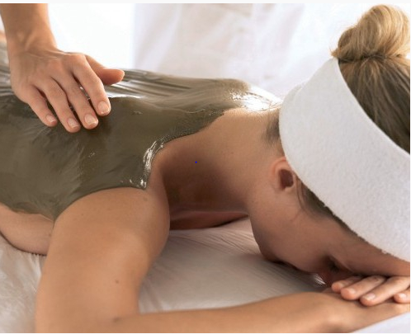 | ОБЕРТЫВАНИЕ ИЗ МИКРОНИЗИРОВАННЫХ МОРСКИХ ВОДОРОСЛЕЙ  НА КОСМЕТИКЕ  SPAQUATORIA professional

ДЕЙСТВИЕ: коррекция фигуры, устранение целлюлита, расщепление жиров, выведение токсинов, лимфодренаж, повышение упругости и тонуса кожи, нормализация обменных процессов, обеспечение организма важнейшими минералами, в т.ч. органическим йодом, улучшение работы щитовидной железы.
ПОКАЗАНИЯ: целлюлит, избыточный вес, ожирение, нарушение обмена веществ, йододефицит, дряблость кожи, варикоз, отеки, угревая сыпь.
Активные ингредиенты: 50% фукус, 50% ламинария

Обертывание состоит из 3 этапов (~ 1 час):
- Скрабирование морской солью, в состав которой входят бурые водоросли, ламинария, имбирь, лимон, можжевельник и розмарин - 15 мин.
2. Обертывание микронизированными бурыми водорослями (50% фукус, 50% ламинария) - 15-30 мин.
3. Контурирование моделирующим гелем с антицеллюлитным c действием - 15 мин.

32,50 руб.
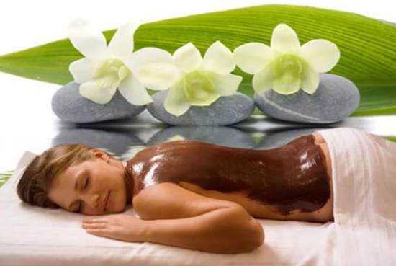 | ПРОГРАММА «ШОКОЛАДНОЕ НАСЛАЖДЕНИЕ»  НА КОСМЕТИКЕ SPAQUATORIA professional
Шоколадное обёртывание - вкусное и полезное лакомство для кожи.
Какао содержит большое количество углеводов, белков, жиров, минералов, витаминов А, В, Е, F, кофеин, благодаря такому составу шоколад увеличивает уровень эндорфинов (гормоны радости), обеспечивая приподнятое настроение и улучшая эмоциональное состояние. Активизирует синтез коллагена и эластина, повышает упругость кожи, оказывает мощное антистрессовое воздействие, активизирует работу клеток головного мозга, восстанавливает энергетический баланс организма, питает, смягчает и омолаживает кожу. Помимо омолаживающего и антицеллюлитного эффекта, вы получите заряд бодрости, хорошего настроения и великолепную ароматерапию.
ДЕЙСТВИЕ: оказывает антицеллюлитное действие, препятствует накоплению жиров, нормализует микроциркуляцию, способствует выведению жидкости и токсинов из тканей, уменьшению объёмов, выравнивает рельеф и улучшает силуэт.
ОСНОВАНО НА КОНТРАСТЕ: сначала мы разогреваем, затем охлаждаем для увеличения эффекта
ПОКАЗАНИЯ: антицеллюлитные программы, витаминизация организма, релаксация.
Активные ингредиенты: какао порошок, экстракты фукусы, ламинарии, масла (какао, карите, сои, карбамид).
В маске «Горячий шоколад» с термоэффектом, помимо вышеперечисленных компонентов в состав входят никотиновая кислота, экстракт перца чили и эфирное масло корицы.

Обертывание состоит из 3 этапов (~ 1 час):
- Шоколадный скраб с цедрой апельсина - 15 мин.
- Маска «Горячий шоколад» с термическим эффектом - 15-30 мин.
- Шоколадный крем-скульптор с охлаждающей мятой - 15 мин.
31,00 руб.

СКРАБИРОВАНИЕ СОЛЕВОЕ

С ДОБАВЛЕНИЕМ МИКРОНИЗИРОВАННЫХ МОРСКИХ БУРЫХ ВОДОРОСЛЕЙ

НА КОСМЕТИКЕ

SPAQUATORIA professional

+ МАССАЖ ОБЩИЙ
ДЕЙСТВИЕ: коррекция фигуры, устранение целлюлита, расщепление жиров, выведение токсинов, укрепление иммунитета, лимфодренаж, повышение упругости и тонуса кожи, нормализация обменных процессов, обеспечение организма важнейшими минералами, в т.ч. органическим йодом, улучшение работы щитовидной железы.
ПОКАЗАНИЯ: целлюлит, избыточный вес, ожирение, нарушение обмена веществ, йододефицит, дряблость кожи, варикоз, отеки, угревая сыпь.

ПРОГРАММА

«СКРАБИРОВАНИЕ С МАССАЖЕМ»

(~ 1,5 часа):
- Скрабирование морской солью-скрабом (морская соль, бурые водоросли фукус, ламинария) – 20-30 мин.
- Принятие душа
2. Массаж общий на все тело / проблемные зоны - 60 мин.

49,50 руб.

